信息科学与工程学院2023年硕士研究生复试录取工作实施细则
为稳妥有序开展2023年硕士研究生招生复试录取工作，根据教育部、学校等文件要求，按照学校工作部署，结合学院实际情况，特制定学院招生复试工作实施细则。
一、组织管理机构
1. 学院成立以院长为组长的研究生招生工作领导小组，负责本学院复试重大事项决策以及制定、实施本学院复试具体工作方案。
2. 学院成立以学院纪检委员为负责人的复试监督小组，负责学院复试过程各个环节的监督检查，并受理考生的举报、投诉事宜。
二、复试分数线
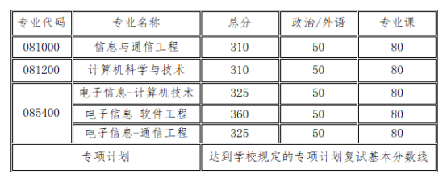
三、分专业招生计划及上线人数
1. 各专业统招计划及上线人数
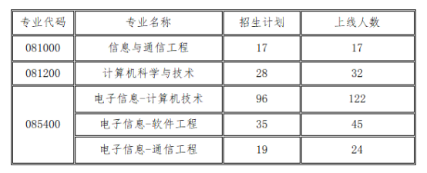
2. 专项计划及上线人数
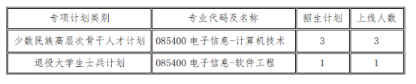
3. 复试名单详见附件
四、资格审核
1. 复试考生的资格审查由学院实施，研究生院进行复查。未经过资格审查或资格审查不合格者，不能参加复试。
2. 材料要求
（1）本人准考证。
（2）身份证。
（3）应届生：学生证（或学校教务处开具的学籍证明）、《教育部学籍在线验证报告》。
往届生：本科学历证书、学位证书、《教育部学历证书电子注册备案表》（或《学历认证报告》）。在国外获得学位的考生，提供由教育部留学服务中心出具的认证报告。
（4）《诚信复试承诺书》（本人亲笔签名）（见附件）
（5）本科成绩单（所在高校教务处出具或教务系统下载）、英语水平证明（英语四、六级成绩单、TOEFL成绩单、GRE/GMAT成绩单、PETS5成绩单等）。
3. 提交时间及提交方式
参加复试的考生必须携带材料要求中的所有文档，请于3月31日14:30-17:30到信息科学与工程学院106报到和资格审验，资格审验需查验原件，提交复印件。
五、复试方式与复试时间
1. 复试方式：采用现场复试方式进行。
2. 复试具体时间及地点安排
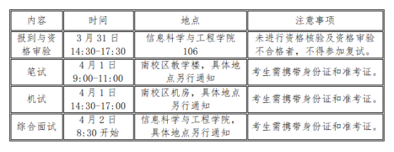
六、复试内容与分值
本次复试采用现场复试方式，考核形式为专业课笔试、机试和专业综合面试。复试成绩（满分240分）= 专业课笔试成绩 + 专业综合面试成绩，机试成绩不计入复试成绩。
1. 专业课笔试（满分100分）
（1）形式：闭卷
（2）考试时间：120分钟
（3）涉及科目：
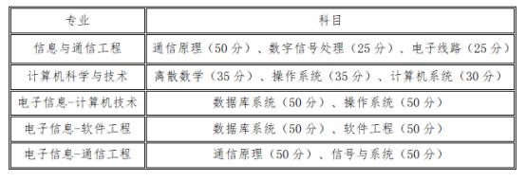
2. 机试（满分300分，不计入复试成绩，机试未通过者不予录取）
（1）形式：在线编程。
（2）考试时间：150分钟
（3）采用C/C++/Java/ Python编程语言，机试大纲见附件。
3. 专业综合面试（满分140分）
（1）专业综合面试采用面试的形式，考生需提供个人简历、学习成绩单、各类奖励情况、科研成果、毕业论文或实习实践报告等材料，每名考生面试总时间一般不少于20分钟。
① 综合面试（满分120分）：主要考察考生的思维、创新、反应、表达等能力，包括对本学科（专业）理论知识和应用技能、分析问题和解决问题能力、专业发展潜力、创新意识和创新能力等方面的测试以及大学阶段学习成绩单和获奖证书、论文等方面的情况和个人基本素质、心理健康状况、从事社会公益、思想政治素质和道德品质等。对思想政治素质和道德品质的考察，主要考核政治态度、思想表现、道德品质、遵纪守法、诚实守信等方面情况，其结果不计入考生总成绩，但考核不合格者不予录取。
② 外语测试（满分20分）：外语听力和口语测试。
（2）关于综合面试成绩（满分120分）采取规格化计算方法的说明
同一专业（或研究方向）若有多个综合面试小组，其考生综合面试成绩将进行规格化处理，并以规格化后的成绩作为考生的最终综合面试成绩计入复试成绩。
规格化成绩计算方法：按类别将每个面试组成绩（规格化前成绩低于72分除外）累加后计算出平均值（按照四舍五入的原则，保留小数点后两位），然后将该平均值平移至96分。
七、复试规则
1. 考生须亲笔签署《诚信复试承诺书》，确保提交材料真实和复试过程诚信。
2. 综合面试的每个面试小组由5位老师组成。小组成员现场独立评分，面试全过程进行录音录像，影像资料保存时间为一年。
八、录取
1. 退役大学生士兵计划和少数民族骨干计划单列，不占学院统招指标。
2. 考生录取分专业类别按总分（即初试成绩与复试成绩之和）从高分到低分择优录取。
3. 若考生总分相同，则按初试数学成绩从高到低的次序排定顺序；如果初试数学成绩仍然相同，则按照初试英语成绩从高到低的次序排定顺序。
4. 有以下情况之一者，不作录取：
（1）机测未通过不予录取。
（2）专业综合面试规格化前成绩低于84分者不予录取。
（3）规格化前复试成绩低于144分者不予录取。
（4）思想品德考察不合格。
（5）体检不合格者。
5. 学院公布拟录取名单后，如果出现考生放弃录取资格的情况，学院将在该专业候补考生中按照学院录取原则以及考生意愿进行补录。
6. 凡未进行资格审查或资格审查未通过、未按时与学院进行复试确认、未按时缴纳复试费、招生过程中任何环节弄虚作假或面试过程泄露信息者，一律不得录取。
7. 调档：录取为全日制非定向就业的考生须调档至我校。全日制定向类别和非全日制硕士考生不调档。
定向类别的考生在被录取前与招生单位、用人单位分别签订就业合同，毕业后回定向单位就业。
九、信息公开
学院将在本学院的网站公示复试名单及成绩、拟录取建议名单，拟录取建议名单公示时间不少于10个工作日。公示无误后报学校研究生院招生办审核，最终录取结果以学校公布的拟录取名单为准。
十、考生复试须知
1. 在规定时间内按照学院要求提交材料。考生应对所提供材料的真实性负责，对弄虚作假者，一经查实，将取消复试及录取资格。
2. 参加复试的考生须通过学校缴费平台缴纳复试费，复试费标准为120元/人次。缴费后因各种原因未参加复试者，已支付的复试费不退。（具体缴费平台及开放时间另行通知。）
十一、体检
考生体检在入学报到后进行，由学校医院组织实施，体检要求按照教育部相关文件执行。
十二、咨询、申诉及监督
1. 信息查询：复试、录取等信息可在学院和学校研究生院网站查询。
2. 申诉：申请人对院系硕士生招生环节有异议的，可以书面形式具名向院系提起申诉，若申诉人对答复仍有异议的，可向学校研究生招生办公室提起申诉。
3. 咨询及申诉联系方式：
学院咨询电话：0731-88821776，李老师，邮箱xkyzb@hnu.edu.cn (邮件标题请注明：2023年研招录取咨询)
研究生院招生办：0731-88822856
4. 监督：院硕士研究生招生工作始终严格按照公平、公正、公开的原则进行，接受考生、家长和社会的监督，如发现有违规违纪情况可向学院复试监督小组或者学校监察处反映。
学院复试监督小组：0731-88822505，宋老师, 邮箱：simon976@hnu.edu.cn
学校监察处：0731-88821680
十三、其他
1. 2023 年信息科学与工程学院硕士研究生复试通知QQ群号码为657799371（通知考生加群的邮件已发送至考生统考报名时填写的邮箱，请考生查询邮件，如未收到请电话咨询学院0731-88821776，李老师），参加复试的考生请尽快加入该群，以确保及时获取后续相关通知和注意事项。
2. 学习方式为非全日制的硕士研究生，人事档案和工资关系不转入我校，学校不安排住宿，不享受学校有关奖助。
3. 本办法由学院研究生招生工作领导小组制定，由学院招生工作办公室负责解释，若与学校相关规定有异议处，按学校规定执行。如有未尽事宜，经学院研究生招生领导小组商议后公示。

附件1： 2023年信息科学与工程学院进入复试的考生名单
附件2： 诚信复试承诺书
附件3： 机试大纲

